ДІАГНОСТИЧНА КОНТРОЛЬНА РОБОТА З ГЕОМЕТРІЇ

УЧНЯ (УЧЕНИЦІ) 9 КЛАСУ

----------------------------------------------------------------------------------------------------------

ВАРІАНТ 1

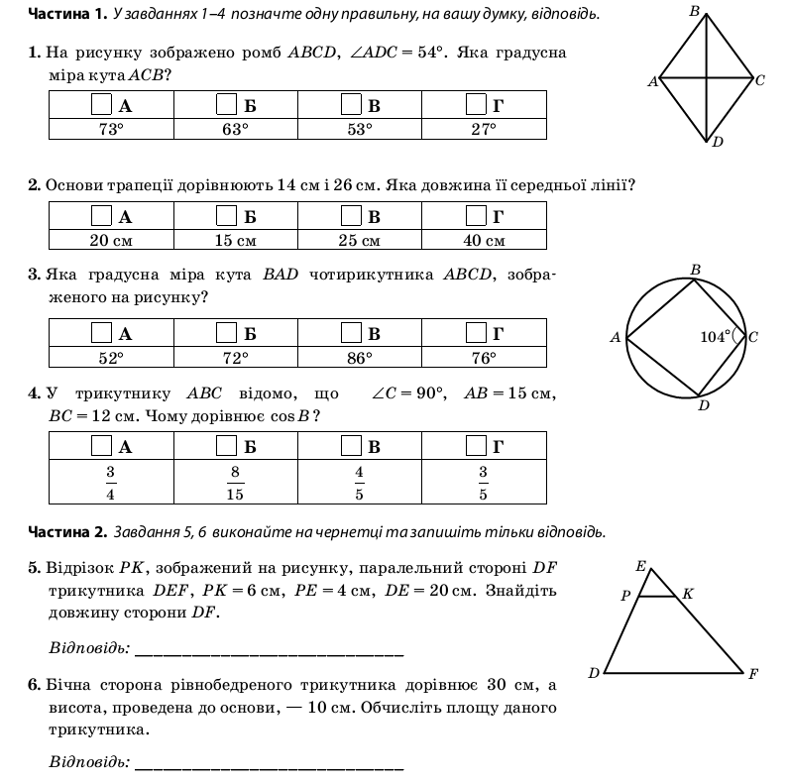

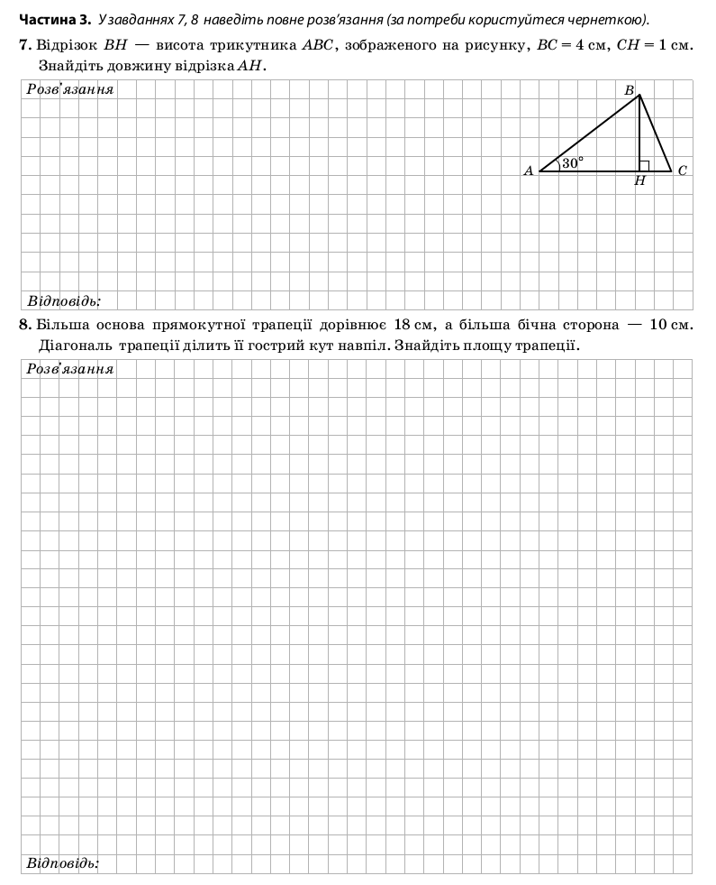

ДІАГНОСТИЧНА КОНТРОЛЬНА РОБОТА З ГЕОМЕТРІЇ

УЧНЯ (УЧЕНИЦІ) 9 КЛАСУ

----------------------------------------------------------------------------------------------------------

ВАРІАНТ 2

